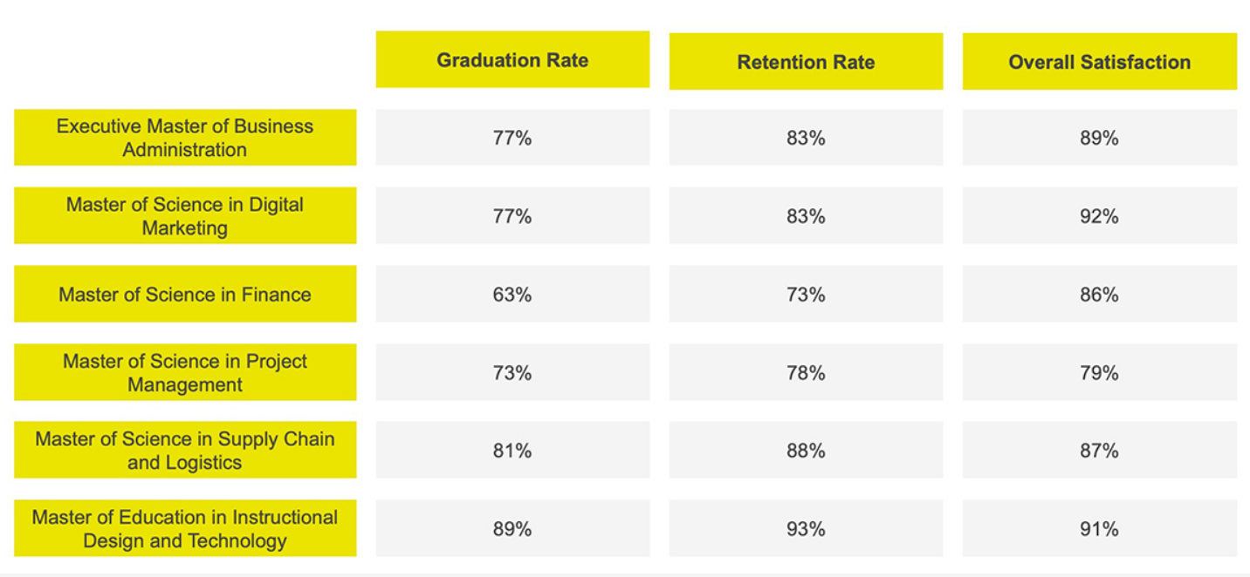

Cambiar los valores de Graduation Rate / Tasa de Graduación (Ingles y Español)
Executive Master in Business Administration: cambiar a 88%
Master of Science in Digital Marketing: cambiar a 62%
Master of Science in Finance: cambiar a 83%
Master of Science in Project Management: cambiar a 88%
Master of Science in Supply Chain and Logistics: cambiar a 65%
Master of Education in Instructional Design and Technology: cambiar a 68%

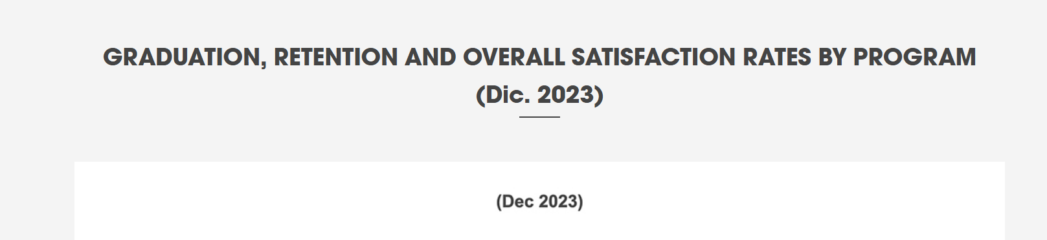
- En la página de inglés: Eliminar la fecha de abajo que dice (Dec 2023)
- Colocar el mes de la fecha en inglés ya que está en español
- En la página de español: Cambiar la fecha a 2025 solamente

